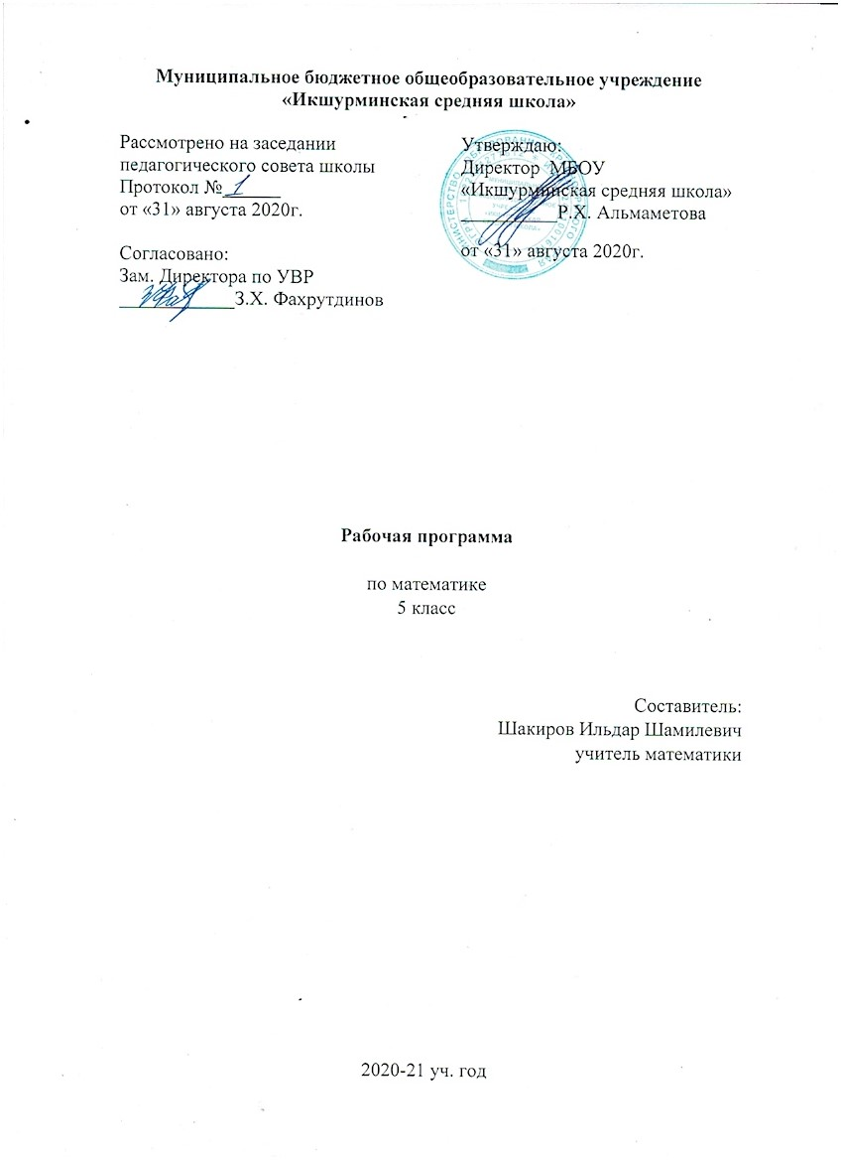

**Рабочая программа**

по окружающему социальному миру

2 класс

Составитель:

Шакирова Рузана Василовна

учитель начальных классов

2020-21 уч. год

**Пояснительная записка**

Рабочая программа по окружающему социальному миру составлена в соответствии снормативно-правовыми и инструктивно-методическими документами:

-Приказом Министерства образования и науки Российской федерации от 19.12.2014г. №1599 «Об утверждении Федерального Государственного образовательного стандарта образования обучающихся с умственной отсталостью (интеллектуальными нарушениями);

-В соответствии с АООП образовательной организации;

-Планируемыми результатами освоения, обучающимися с лёгкой умственной отсталостью (интеллектуальными нарушениями) адаптированной основной общеобразовательной программы;

- Приказом Министерства образования и науки Российской федерации № 581 от 20. 06. 2017 г. «О внесении изменений в федеральный перечень учебников, рекомендованных к использованию при реализации имеющих государственную аккредитацию образовательных программ начального общего, основного общего, среднего общего образования, утвержденный приказом Министерства образования и науки Российской Федерации от 31 марта 2014 г. № 253»

- Программой специальных (коррекционных) образовательных учреждений VIII вида: 1 – 4 класс/ Под редакцией В.В. Воронковой– Москва «ПРОСВЕЩЕНИЕ», 2013 г.

**Цели обучения**

Цель обучения – формирование представлений о человеке, его социальном окружении, ориентации в социальной среде и общепринятых правилах поведения. Задачи:

* формирование учебного поведения: направленность взгляда на говорящего, умение выполнять инструкции педагога, использование по назначению учебных материалов;
* формировать понятие о себе, социальной роли в обществе;
* развитие межличностных отношений;
* формирование представлений о мире созданным руками человека: интерес к объектам, созданным руками человека.

**Общая характеристика учебного курса**

Обучение детей жизни в обществе включает формирование представлений об окружающем социальном мире и умений ориентироваться в нем, включаться в социальные отношения. В силу различных особенностей физического, интеллектуального, эмоционального развития дети с ТМНР испытывают трудности в осознании социальных явлений. В связи с этим программа учебного предмета «Окружающий социальный мир» позволяет планомерно формировать осмысленное восприятие социальной действительности и включаться на доступном уровне в жизнь общества.

Знакомясь с рукотворными объектами и социальными явлениями окружающей действительности, ребенок учится выделять их характерные признаки, объединять в группы по этим признакам, устанавливать связи между ними. Получая представления о социальной жизни, в которую он включен, ребенок учится соотносить свое поведение и поступки других людей с нравственными ценностями (эталонами) и общепринятыми нормами поведения. Ребенок учится ориентироваться в различных ситуациях: избегать риски и угрозы его жизни и здоровью, в частности, учится быть внимательным и осторожным на улице, дома, в школе.

Жизнь в обществе предполагает следование определенным правилам. Для формирования умения соблюдать нормы поведения в обществе необходима совместная целенаправленная последовательная работа специалистов и родителей. Важно сформировать у ребенка типовые модели поведения в различных ситуациях: поездки в общественном транспорте, покупки в магазине, поведение в опасной ситуации и др.

Специфика работы по программе «Окружающий социальный мир» заключается в том, что занятия проводятся не только в классе, но и в местах общего пользования (парк, магазин, вокзал и т.д.). Ребенок выходит в город, знакомится с различными организациями, предоставляющими услуги населению, наблюдает за деятельностью окружающих людей, учится вести себя согласно общепринятым нормам поведения.

**Место предмета в учебном плане**

    В рамках основного общего образования на изучение окружающего социального мира отводится 34 часа в год (из расчёта 1 час в неделю).

**Результаты освоения учебного предмета**

***Личностными результатами*** изучения предмета являются следующие умения:

* осознание своей принадлежности к определенному полу;
* социально-эмоциональное участие в процессе общения и совместной деятельности;
* формирование социально ориентированного взгляда на окружающий мир в его органичном единстве и разнообразии природной и социальной частей;
* формирование уважительного отношения к окружающим;
* освоение доступных социальных ролей (обучающегося, воспитанника, сына (дочери), пассажира и т.д.), развитие мотивов учебной деятельности и формирование личностного смысла учения;
* развитие навыков сотрудничества с взрослыми и сверстниками в разных социальных ситуациях.

***Предметными результатами*** изучения предмета являются следующие умения:

* соблюдать правила поведения на уроках, переменах;
* знать имена и отчества учителей, работающих с классом; директора, завуча;
* узнавать свой домашний адрес на слух;
* соблюдать правила безопасного поведения в местах общего пользования в доме, во дворе;
* различать электроприборы, знать их назначение, правила безопасного обращения с ними;
* различать предметы мебели, знать их назначение;
* различать предметы посуды, знать ее назначение;
* различать виды часов и их роль в жизни человека;
* знать название государства, в котором мы живем, символику: герб, флаг;
* знать традиции и атрибуты праздников: день Знаний, Новый год, 8 марта, Масленица и др.;
* знать свойства дерева, стекла, ткани, металла, резины и узнавать предметы, изготовленные из данных материалов;
* соблюдать правила поведения в общественных местах, в транспорте;
* применять полученные знания в повседневной жизни.

**Календарно-тематический план по программе «Окружающий социальный мир. 2 класс»**

**(34 часа)**

|  |  |  |  |  |
| --- | --- | --- | --- | --- |
| **№** | **Тема урока** | **Кол-во часов** | **Дата по плану** | **Дата по факту** |
| 1 | Помещения школы – школьный класс. | 1 | 09.09 |  |
| 2 | Помещение школы – туалет. | 1 | 16.09 |  |
| 3 | Помещение школы – школьная столовая. | 1 | 23.09 |  |
| 4 | Школьные принадлежности (ранец, тетрадь, карандаш). | 1 | 30.09 |  |
| 5 | Квартира, дом, двор. | 1 | 07.10 |  |
| 6 | Части дома (стена, крыша, окно). | 1 | 14.10 |  |
| 7 | Типы домов. | 1 | 21.10 |  |
| 8 | Помещения квартиры (детская, прихожая, комната, кухня, ванная комната, туалет, балкон). | 1 | 04.11 |  |
| 9 | Помещения школы – школьный класс. | 1 | 11.11 |  |
| 10 | Помещение школы – туалет. | 1 | 18.11 |  |
| 11 | Помещение школы – школьная столовая. | 1 | 25.11 |  |
| 12 | Школьные принадлежности (ранец, тетрадь, карандаш). | 1 | 02.12 |  |
| 13 | Квартира, дом, двор. | 1 | 09.12 |  |
| 14 | Части дома (стена, крыша, окно). | 1 | 16.12 |  |
| 15 | Типы домов. | 1 | 23.12 |  |
| 16 | Помещения квартиры (детская, прихожая, комната, кухня, ванная комната, туалет, балкон) | 1 | 30.12 |  |
| 17 | Домашний адрес. | 1 | 13.01 |  |
| 18 | Помещения школы – школьный класс. | 1 | 20.01 |  |
| 19 | Помещение школы – туалет. | 1 | 27.01 |  |
| 20 | Помещение школы – школьная столовая. | 1 | 03.02 |  |
| 21 | Предметы из стекла - окно, стакан. | 1 | 10.02 |  |
| 22 | Предметы из резины- сапоги, игрушки. | 1 | 17.02 |  |
| 23 | Предметы из дерева – стол, деревянные игрушки. | 1 | 24.02 |  |
| 24 | Инструменты при работе с деревом - пила, молоток | 1 | 03.03 |  |
| 25 | Предметы из металла – игла, кастрюля. | 1 | 10.03 |  |
| 26 | Предметы из ткани – одежда, постельное бельё. | 1 | 17.03 |  |
| 27 | Транспорт. | 1 | 31.03 |  |
| 28 | Наземный транспорт – машина, автобус. | 1 | 07.04 |  |
| 29 | Воздушный транспорт – самолёт. | 1 | 14.04 |  |
| 30 | Профессии людей работающих на транспорте. | 1 | 21.04 |  |
| 31 | Правила поведения в общественном транспорте. | 1 | 28.04 |  |
| 32 | Правила поведения в общественном транспорте. | 1 | 05.05 |  |
| 33 | Что узнали о предметах быта. | 1 | 12.05 |  |
| 34 | Что узнали о предметах и материалах изготовленные человеком. | 1 | 19.05 |  |

**Учебно-методический комплект**

Интернет ресурсы.

**Технические средства обучения**

1. Компьютер
2. Принтер
3. Устройства вывода звуковой информации – колонки.